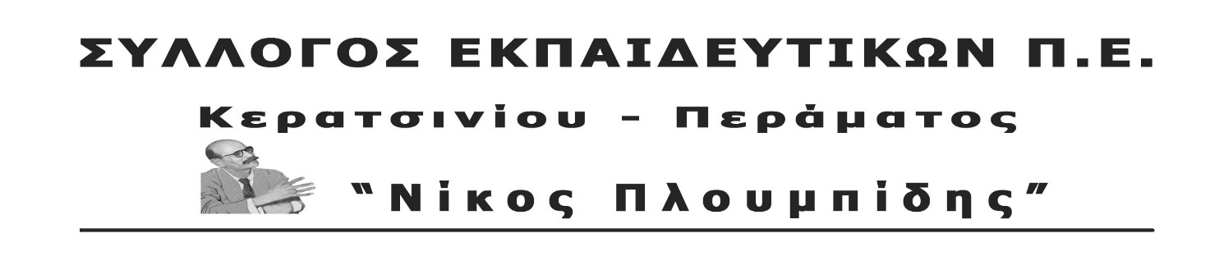
spe-ploumpidis.blogspot .com Αρ. πρωτ. 21 7-12-2017
Ούτε να το σκέφτεται η κυβέρνηση να αυξήσει το ωράριο των εκπαιδευτικών και τον αριθμό των μαθητών στη τάξη
Προαπατούμενα για το κλείσιμο της 3ης αξιολόγησης είναι να αυξηθεί ο αριθμός διδακτικών ωρών ανά εκπαιδευτικό, καθώς και ο αριθμός μαθητών ανά τάξη και ανά εκπαιδευτικό, με βάση τις “βέλτιστες πρακτικές των χωρών του ΟΟΣΑ”. Απαίτηση επίσης των θεσμών είναι η αξιολόγηση των εκπαιδευτικών και των σχολικών μονάδων σύμφωνα με το γενικό σύστημα αξιολόγησης της δημόσιας διοίκησης.
Ήδη η κυβέρνηση με το νόμο για τη ρύθμιση του εργάσιμου χρόνου των ιατρών, επέβαλε την εργάσιμη εβδομάδα των 60 ωρών. Τα δημοσιεύματα που κυκλοφόρησαν στην πράξη προετοιμάζουν το έδαφος για τη γενίκευση της διευθέτησης του εργάσιμου χρόνου σε όλους του κλάδους και στην εκπαίδευση. Η αύξηση του ωραρίου, η κινητικότητα, ο εκπαιδευτικός λάστιχο, η εντατικοποίηση είναι απαιτήσεις της Ε.Ε. και του ΟΟΣΑ.
Η αύξηση του ωραρίου, εκτός των άλλων θα οδηγήσει σε νέες απολύσεις συμβασιούχων εκπαιδευτικών και θα κλείσει ακόμα περισσότερο το δρόμο στους μόνιμους διορισμούς.
Προειδοποιούμε την κυβέρνηση!! Δεν θα επιτρέψουμε την περαιτέρω υποβάθμιση του σχολείου και τη πλήρη διάλυση του ωραρίου των εργαζομένων!
Καλούμε όλα τα σωματεία να καταδικάσουν αυτούς τους σχεδιασμούς, να οργανώσουν τον αγώνα των εργαζομένων. Η καλύτερη απάντηση στην κυβέρνηση και στα σχέδιά της είναι η επιτυχία της πανεργατικής απεργίας στις 14 Δεκέμβρη!
- Καμία αύξηση στο ωράριο των εκπαιδευτικών. Ήδη τρέχουμε σε 3 και 4 σχολεία ενώ εκατοντάδες συνάδελφοι μας πλεονάζουν χωρίς οργανική θέση.
Απαιτούμε
- Μείωση και όχι αύξηση των μαθητών στην τάξη, με παιδαγωγικά κριτήρια. Επαναφορά του προηγούμενου ωραρίου.
Δε θα δεχτούμε
- Την αντιδραστική αξιολόγησή τους, που στόχο έχει την κατηγοριοποίηση της σχολικής μονάδας και την περαιτέρω υποβάθμιση του σχολείου. Όλες και όλοι στην ΑΠΕΡΓΙΑ 14/12. Να κλείσουν τα σχολεία μας!
Το ΔΣ

